**Homilie – Opdracht van de Heer – *Maria Lichtmis* 02.02.2018** *Maleachi 3, 1-4 / Lucas 2, 22-40*

Wij vieren vandaag een feest met twee namen. Allereerst wordt Jezus in de armen van zijn moeder naar de tempel in Jeruzalem gebracht. Hiernaar verwijst de naam *‘Opdracht van de Heer in de tempel’*. Daar heeft een kleine plechtigheid plaats die nauwelijks opvalt. Maar voor wie er oog voor heeft is dit een belangrijk gebeuren. De vrome Simeon ziet het en hij zingt zijn loflied, want dit kind is het licht voor alle volkeren, de verlosser die door de profeten was voorzegd.

Maria heeft in die gebeuren een centrale plaats: zij is het die Jezus heeft ontvangen, maar ook degenen die Hem moet loslaten. Hiernaar verwijst de tweede naam van dit feest: *‘Maria Lichtmis’*.

Dit feest neemt ons dus mee in een bijzondere ontmoeting tussen jong en oud in een heilige ruimte. Dit verhaal van Lucas schildert ons een plaatje dat ons te denken geeft.

Wie zijn die twee jonge mensen die de religieuze gebruiken serieus nemen?

Maria en Jozef ontvingen hun kind als een godsgeschenk en daarom brengen zij het vol eerbied naar de tempel.

Wie zijn die oude mensen, die niet verbitterd of teleurgesteld hun dagen slijten, maar die vol verwachting en hoop uitzien naar Gods toekomst?

Simeon en Hanna zijn thuis in Gods verhaal met de mensen, zij kennen de profeten en zijn niet onverschillig geworden. Zo ontmoeten zij elkaar en zien zij in Jezus zijn bestemming.

Mensen met een wakker hart herkennen Gods sporen in de tijd. Dankzij hen zijn wij hier samen en zij sporen ons aan om wakker en vol hoop in onze tijd te staan. Laten we dan ook kiezen voor dat kleine Jezuskind en het altijd weer opnieuw blij verwelkomen in ons leven.

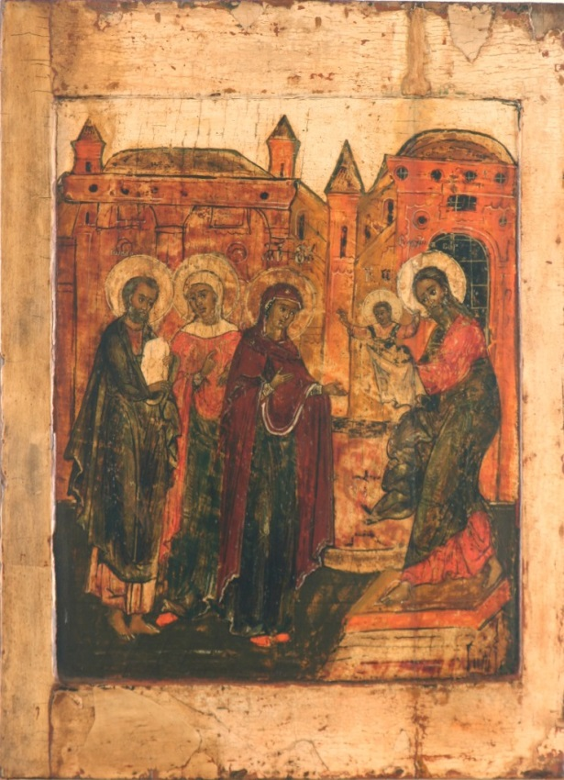***Afbeelding:*** *Opdracht van Christus in de tempel, icoon Rusland 17de eeuw,*

*Volgens de Joodse wet moesten Jozef en Maria hun eerstgeboren zoon in de Tempel van Jeruzalem aan Jahweh opdragen Op het ogenblik dat zij het kind aan de oude Simeon presenteren herkent deze in Christus de Koning. De Heilige Geest had Simeon geopenbaard dat hij alvorens te sterven de Koning zou aanschouwen. Ook de profetes Hanna, die links achter Maria staat, herkent in Christus de verlosser.*

Jan Verheyen – Lier.   
Opdracht van de Heer (Maria Lichtmis) – 2.2.2018